

ESTADÍSTICAS DE LA MATRIZ
DE INDICADORES DE RESULTADOS
TRIMESTRE: ENERO - MARZO 2026

SECRETARÍA DE BIENESTAR E INCLUSIÓN SOCIAL
TITULAR: C. KEVIN JACINTO BRANT

FORMATO 1. AVANCE DE CALENDARIZACIÓN PROGRAMÁTICA DE PROYECTOS, PROGRAMAS O ACTIVIDADES MIR 2026

FORMATO 1. AVANCE DE CALENDARIZACIÓN PROGRAMÁTICA DE PROYECTOS, PROGRAMAS O ACTIVIDADES MIR 2026

SECRETARÍA / DIRECCIÓN: |  |  |  |  |  | SECRETARÍA DE BIENESTAR E INCLUSIÓN SOCIAL
ÁREA ADMINISTRATIVA U OPERATIVA: |  |  |  |  |  | DIRECCIÓN DEL ÁREA DE CALIDAD DE VIDA – SM DIF
PROGRAMA PRESUPUESTARIO AL QUE ESTÁ INTEGRADO: |  |  |  |  |  | ACUERDO 2. BIENESTAR SOCIAL PARA ZAPOTLÁN.
ACUERDO DEL PLAN MUNICIPAL DE DESARROLLO AL QUE CONTRIBUYE LA UNIDAD ADMINISTRATIVA: |  |  | ACUERDO 2. BIENESTAR SOCIAL PARA ZAPOTLÁN. |  |  | OBJETIVO(S) QUE DA CUMPLIMIENTO: |  |  |  |  |  |  |  |  |  |  |  | 2.4 Generar bienestar y seguridad social para los adultos mayores, mejorando su calidad de vida a través de programas integrales de salud, apoyos sociales, participación activa en la comunidad.
CLAVE DEL INDICADOR | NOMBRE DEL COMPONENTE / ACTIVIDAD | NOMBRE DE MEDICIÓN DEL INDICADOR | UNIDAD DE MEDIDA DE LO PROGRAMADO Y REALIZADO | FORMULA DEL INDICADOR | NÚMERO DE METAS PROGRAMADAS TRIMESTRALES |  |  |  |  |  |  |  |  |  |  |  |  | TOTAL | META REALIZADA | PROGRAMADO MENOS REALIZADO | AVANCE %
 |  |  |  |  | ENE |  | FEB | MAR | ABR | MAY | JUN | JUL | AGO | SEP | OCT | NOV | DIC
C1 | GENERAR PADRON DE BENEFICIARIOS | PPAMB PORCENTAJE DE NUMERO DE AUMENTO DE ADULTOS MAYORES REGISTRADOS EN EL SISTEMA | PROGRAMADO | PPAMB=(PPAMBR/PPAMBP)X100% | 1 |  | 1 | 1 | 1 | 1 | 1 | 1 | 1 | 1 | 1 | 1 | 1 | 12 | 3 | 9 | 25%
C1 | GENERAR PADRON DE BENEFICIARIOS |  | PPAMB PORCENTAJE DENUMERO DE ADULTOS MAYORES REGISTRADOS PROGRAMADOS
C1 | GENERAR PADRON DE BENEFICIARIOS |  | REALIZADO | PPAMB=(PPAMBR/PPAMBP)X100% | 1 |  | 1 | 1 | 0 | 0 | 0 | 0 | 0 | 0 | 0 | 0 | 0 | 3 | 3 | 9 | 25%
C1 | GENERAR PADRON DE BENEFICIARIOS |  | PPAMB PORCENTAJE DENUMERO DE ADULTOS MAYORES REGISTRADOS REALIZADOS
FORMATO 2. CONTROL DE EVIDENCIA PROGRAMÁTICA
⚠ NOTA: Insertar UNA fotografía por momento (Antes/Durante/Después). Foto nítida. Datos personales TESTADOS obligatoriamente.
C1- GENERAR PADRON DE BENEFICIARIOS
DESCRIPCIÓN DE LA ACTIVIDAD: Adultos Mayores registrados en el padrón municipal que reciben el apoyo de las pláticas gerontológicas impartidas para la mejora de su calidad de vida.
REQUISITOS DE CALIDAD FOTOGRÁFICA — OBLIGATORIO
✓ La fotografía debe ser NÍTIDA, bien iluminada y en orientación horizontal.
✓ Debe mostrar claramente el espacio, los participantes y la actividad realizada.
✓ No se aceptan capturas de pantalla.
⚠ DATOS PERSONALES: Testar (tachar/difuminar) rostros de menores de edad y datos sensibles visibles (listas, nombres en pizarrón, etc.) antes de insertar la foto.
EVIDENCIA: ANTES | EVIDENCIA: DURANTE | EVIDENCIA: DESPUÉS DE LA EJECUCIÓN
DESCRIPCIÓN DE LA FOTO:  (El área de Calidad de Vida realiza captura en el sistema SIEB, para el registro de beneficiarios activos en el padrón de Calidad de Vida, 26 de marzo 2026) | DESCRIPCIÓN DE LA FOTO:  (Se verifican y actualizan datos personales de la persona adulta mayor que pertenece al programa de Calidad de Vida, 26 de marzo 2026) | DESCRIPCIÓN DE LA FOTO:  (El área de Calidad de Vida, termina captura de beneficiarios registrados en el sistema SIEB, 26 de marzo 2026)
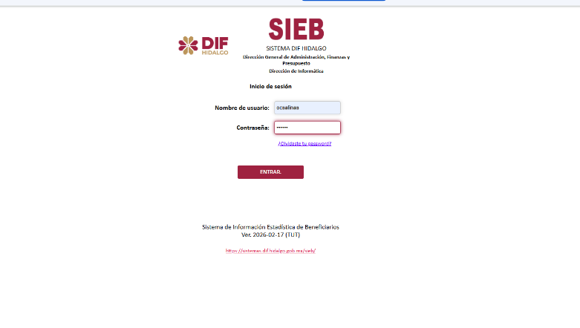 | 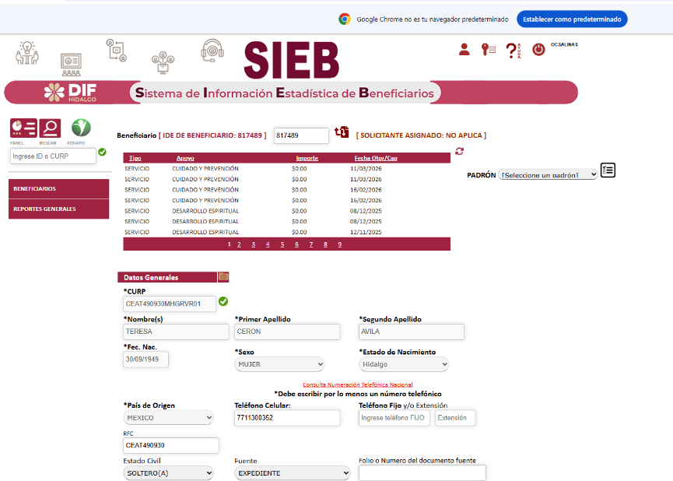 | 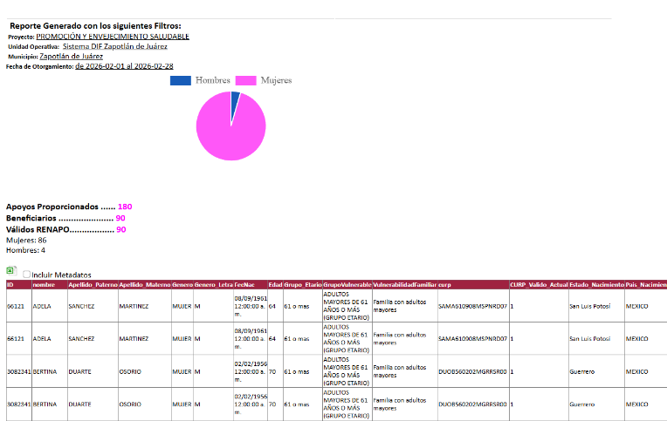

FORMATO 3. CONTROL DE EVIDENCIA DE LISTA DE BENEFICIARIOS
⚠ NOTA: Datos sensibles (CURP, teléfono, dirección) deben estar TESTADOS. Se detectaron listados con datos visibles en evaluaciones anteriores (Riesgo: violación Ley de Protección de Datos).
DESCRIPCIÓN DEL NOMBRE DEL PROYECTO, PROGRAMA O ACTIVIDAD | EVIDENCIA DE LISTADO DE BENEFICIARIOS
AVISO DE PROTECCIÓN DE DATOS PERSONALES — OBLIGATORIO ANTES DE INSERTAR
⚠ El listado de beneficiarios DEBE tener TESTADOS (tachados/difuminados): CURP, número de teléfono, dirección, RFC y cualquier dato sensible. Solo deben ser legibles: nombre completo, firma y número de folio.
✓ Se recomienda usar el formato oficial de lista de asistencia institucional.
✓ La imagen del listado debe ser legible. No se aceptan fotos movidas o de baja resolución.
DESCRIPCIÓN DE LA ACTIVIDAD:  Adultos Mayores registrados en el padrón municipal que reciben el apoyo de las pláticas gerontológicas impartidas para la mejora de su calidad de vida. | 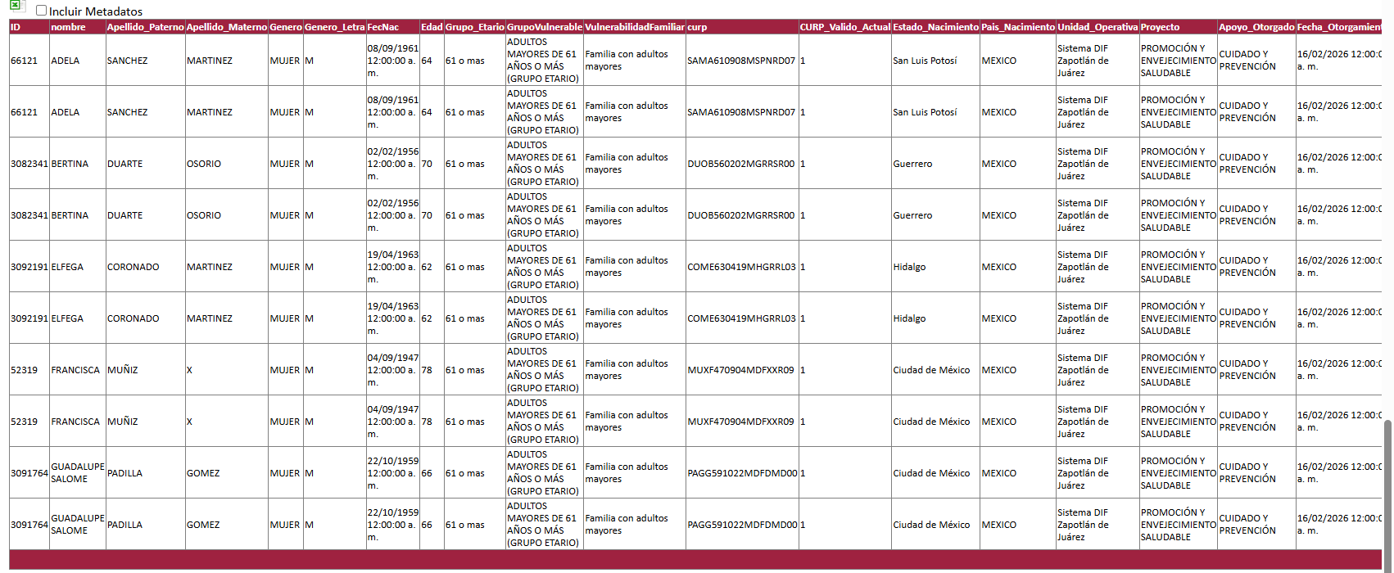
JUSTIFICACIONES:
(En caso de que se haya realizado la justificación mediante oficio de algún componente y/o actividad que no se haya llevado dentro de la temporalidad considerada)

NÚMERO DE BENEFICIARIOS ATENDIDOS:
Total: 90 Mujeres: 86 Hombres: 4 Menores: N/A

FORMATO 4. ESTADÍSTICAS E INFOGRAFÍA DE AVANCE PROGRAMÁTICO
⚠ NOTA: Completar la tabla de avance y pegar la captura de los gráficos del Excel MIR (barras + dona). Verificar que los números coincidan con el F1 antes de entregar.
 | CLAVE DEL INDICADOR | NOMBRE DE LA ACTIVIDAD | METAS PROGRAMADAS | METAS REALIZADAS | PROGRAMADO MENOS REALIZADO | AVANCE %
 | PP1 – C1 | GENERAR PADRON DE BENEFICIARIOS | 12 | 3 | 9 | 25%
INSTRUCCIÓN — CÓMO LLENAR ESTA SECCIÓN:
1. Abre tu archivo Excel MIR (hoja de la actividad correspondiente).
2. Localiza los gráficos de BARRAS (izquierda) y la DONA con porcentaje (derecha) del componente o actividad.
3. Haz una captura de pantalla de ambos gráficos y pégalos en el recuadro de abajo, cada uno en su espacio.
⚠ La captura debe ser nítida y los números legibles. No se aceptan imágenes borrosas.
GRÁFICA — AVANCE POR TRIMESTRE Y AVANCE TOTAL
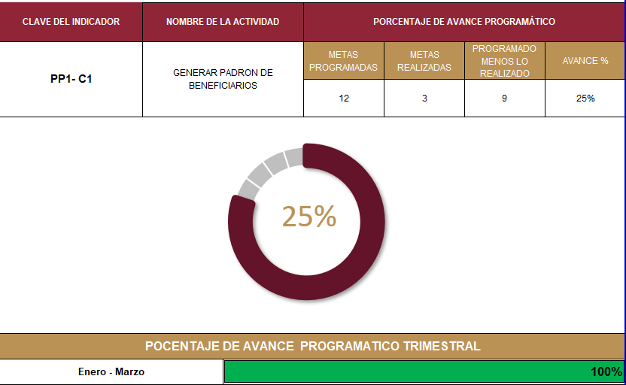

SECRETARÍA / DIRECCIÓN: |  |  |  |  |  | SECRETARÍA DE BIENESTAR E INCLUSIÓN SOCIAL
ÁREA ADMINISTRATIVA U OPERATIVA: |  |  |  |  |  | DIRECCIÓN DEL ÁREA DE CALIDAD DE VIDA
PROGRAMA PRESUPUESTARIO AL QUE ESTÁ INTEGRADO: |  |  |  |  |  | ACUERDO 2. BIENESTAR SOCIAL PARA ZAPOTLÁN.
ACUERDO DEL PLAN MUNICIPAL DE DESARROLLO AL QUE CONTRIBUYE LA UNIDAD ADMINISTRATIVA: |  |  | ACUERDO 2. BIENESTAR SOCIAL PARA ZAPOTLÁN. |  |  | OBJETIVO(S) QUE DA CUMPLIMIENTO: |  |  |  |  |  |  |  |  |  |  |  | 2.4 Generar bienestar y seguridad social para los adultos mayores, mejorando su calidad de vida a través de programas integrales de salud, apoyos sociales, participación activa en la comunidad.
CLAVE DEL INDICADOR | NOMBRE DEL COMPONENTE / ACTIVIDAD | NOMBRE DE MEDICIÓN DEL INDICADOR | UNIDAD DE MEDIDA DE LO PROGRAMADO Y REALIZADO | FORMULA DEL INDICADOR | NÚMERO DE METAS PROGRAMADAS TRIMESTRALES |  |  |  |  |  |  |  |  |  |  |  |  | TOTAL | META REALIZADA | PROGRAMADO MENOS REALIZADO | AVANCE %
 |  |  |  |  | ENE |  | FEB | MAR | ABR | MAY | JUN | JUL | AGO | SEP | OCT | NOV | DIC
C1 A1 | PLATICAS GERONTOLOGICAS | PPAMAPG PORCENTAJE DE PERSONAS ADULTAS MAYORES QUE ACUDEN A LAS PLATICAS GERONTOLOGICAS | PROGRAMADO | PPAMAPG=(PPAMAPGR/PPAMAPGP)X100% | 3 |  | 6 | 4 | 6 | 6 | 6 | 6 | 6 | 6 | 6 | 6 | 3 | 64 | 13 | 51 | 21%
C1 A1 | PLATICAS GERONTOLOGICAS |  | PPAMAPG PORCENTAJE DE PERSONAS ADULTAS MAYORES QUE ACUDEN A LAS PLATICAS GERONTOL.OGICAS PROGRAMADAS
C1 A1 | PLATICAS GERONTOLOGICAS |  | REALIZADO | PPAMAPG=(PPAMAPGR/PPAMAPGP)X100% | 3 |  | 6 | 4 | 0 | 0 | 0 | 0 | 0 | 0 | 0 | 0 | 0 | 13 | 13 | 51 | 21%
C1 A1 | PLATICAS GERONTOLOGICAS |  | PPAMAPG PORCENTAJE DE PERSONAS ADULTAS MAYORES QUE ACUDEN A LAS PLATICAS GERONTOL.OGICAS REALIZADAS

FORMATO 2. CONTROL DE EVIDENCIA PROGRAMÁTICA
⚠ NOTA: Insertar UNA fotografía por momento (Antes/Durante/Después). Foto nítida. Datos personales TESTADOS obligatoriamente.
C1- A1 PLATICAS GERONTOLOGICAS
DESCRIPCIÓN DE LA ACTIVIDAD: Adultos Mayores registrados en el padrón municipal que reciben el apoyo de las pláticas gerontológicas impartidas para la mejora de su calidad de vida.
REQUISITOS DE CALIDAD FOTOGRÁFICA — OBLIGATORIO
✓ La fotografía debe ser NÍTIDA, bien iluminada y en orientación horizontal.
✓ Debe mostrar claramente el espacio, los participantes y la actividad realizada.
✓ No se aceptan capturas de pantalla.
⚠ DATOS PERSONALES: Testar (tachar/difuminar) rostros de menores de edad y datos sensibles visibles (listas, nombres en pizarrón, etc.) antes de insertar la foto.
EVIDENCIA: ANTES | EVIDENCIA: DURANTE | EVIDENCIA: DESPUÉS DE LA EJECUCIÓN
DESCRIPCIÓN DE LA FOTO:  (Área de Calidad de Vida, Ejecución de platicas gerontológicas para un envejecimiento saludable, L.G Oscar Cruz Salinas, enero-marzo 2026) | DESCRIPCIÓN DE LA FOTO:  (Casa de Día Acayuca, Lic. Nancy Marín Gómez, 15 de febrero) | DESCRIPCIÓN DE LA FOTO:  (Área de Calidad de Vida, Envejecimiento Saludable C. Emely Leticia Cruz Aguilar, enero-marzo 2026)
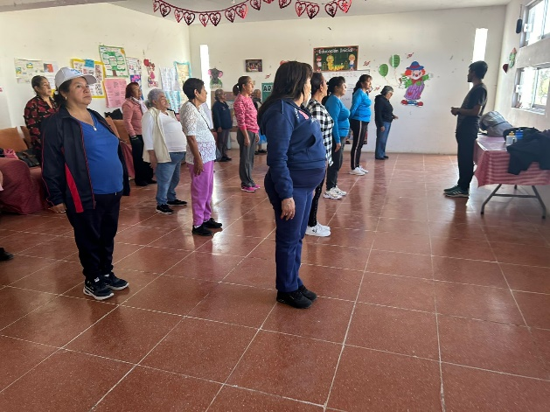 | 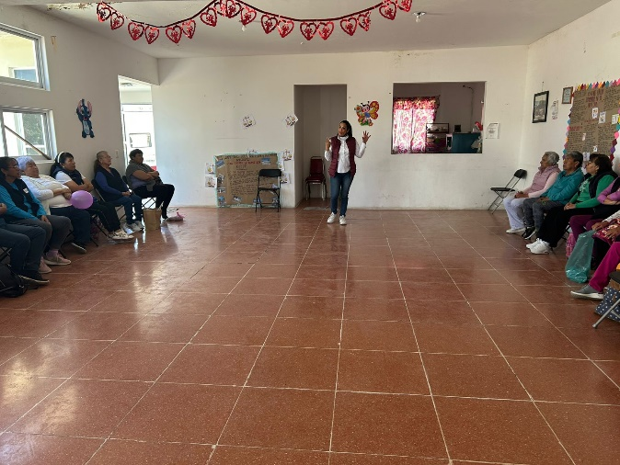 | 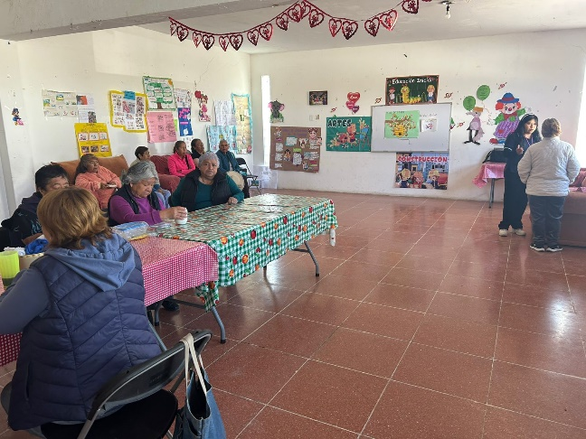

FORMATO 3. CONTROL DE EVIDENCIA DE LISTA DE BENEFICIARIOS
⚠ NOTA: Datos sensibles (CURP, teléfono, dirección) deben estar TESTADOS. Se detectaron listados con datos visibles en evaluaciones anteriores (Riesgo: violación Ley de Protección de Datos).
DESCRIPCIÓN DEL NOMBRE DEL PROYECTO, PROGRAMA O ACTIVIDAD | EVIDENCIA DE LISTADO DE BENEFICIARIOS
AVISO DE PROTECCIÓN DE DATOS PERSONALES — OBLIGATORIO ANTES DE INSERTAR
⚠ El listado de beneficiarios DEBE tener TESTADOS (tachados/difuminados): CURP, número de teléfono, dirección, RFC y cualquier dato sensible. Solo deben ser legibles: nombre completo, firma y número de folio.
✓ Se recomienda usar el formato oficial de lista de asistencia institucional.
✓ La imagen del listado debe ser legible. No se aceptan fotos movidas o de baja resolución.
DESCRIPCIÓN DE LA ACTIVIDAD:  Las pláticas gerontológicas son una herramienta clave para empoderar a los adultos mayores, promoviendo su salud, bienestar, integración social y la mejora de su calidad de vida en la sociedad. | 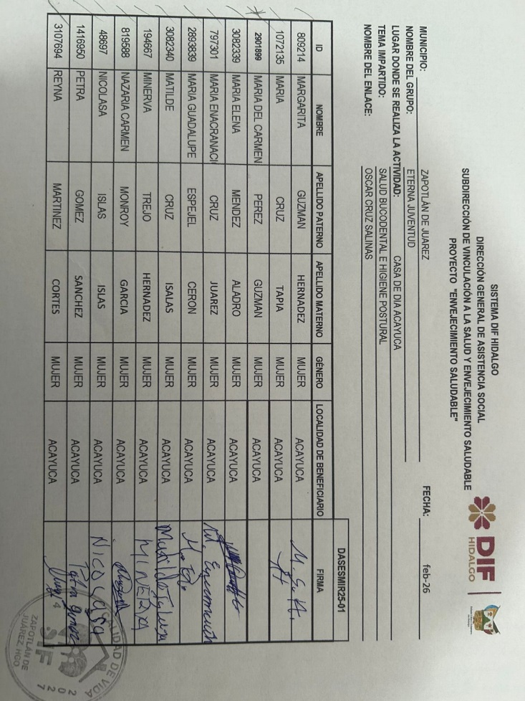
JUSTIFICACIONES:
(En caso de que se haya realizado la justificación mediante oficio de algún componente y/o actividad que no se haya llevado dentro de la temporalidad considerada)

NÚMERO DE BENEFICIARIOS ATENDIDOS:
Total: 45 Mujeres: 15 Hombres: N/A Menores: N/A

FORMATO 4. ESTADÍSTICAS E INFOGRAFÍA DE AVANCE PROGRAMÁTICO
⚠ NOTA: Completar la tabla de avance y pegar la captura de los gráficos del Excel MIR (barras + dona). Verificar que los números coincidan con el F1 antes de entregar.
 | CLAVE DEL INDICADOR | NOMBRE DE LA ACTIVIDAD | METAS PROGRAMADAS | METAS REALIZADAS | PROGRAMADO MENOS REALIZADO | AVANCE %
 | PP1 – A1 C1 | PLATICAS GERONTOLOGICAS | 64 | 13 | 51 | 20%
INSTRUCCIÓN — CÓMO LLENAR ESTA SECCIÓN:
1. Abre tu archivo Excel MIR (hoja de la actividad correspondiente).
2. Localiza los gráficos de BARRAS (izquierda) y la DONA con porcentaje (derecha) del componente o actividad.
3. Haz una captura de pantalla de ambos gráficos y pégalos en el recuadro de abajo, cada uno en su espacio.
⚠ La captura debe ser nítida y los números legibles. No se aceptan imágenes borrosas.
GRÁFICA — AVANCE POR TRIMESTRE Y AVANCE TOTAL
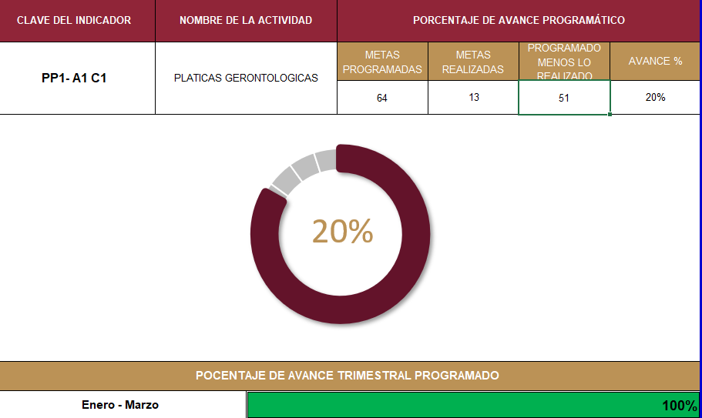

SECRETARÍA / DIRECCIÓN: |  |  |  |  |  | SECRETARÍA DE BIENESTAR E INCLUSIÓN SOCIAL
ÁREA ADMINISTRATIVA U OPERATIVA: |  |  |  |  |  | DIRECCIÓN DEL ÁREA DE CALIDAD DE VIDA
PROGRAMA PRESUPUESTARIO AL QUE ESTÁ INTEGRADO: |  |  |  |  |  | ACUERDO 2. BIENESTAR SOCIAL PARA ZAPOTLÁN.
ACUERDO DEL PLAN MUNICIPAL DE DESARROLLO AL QUE CONTRIBUYE LA UNIDAD ADMINISTRATIVA: |  |  | ACUERDO 2. BIENESTAR SOCIAL PARA ZAPOTLÁN. |  |  | OBJETIVO(S) QUE DA CUMPLIMIENTO: |  |  |  |  |  |  |  |  |  |  |  | 2.4 Generar bienestar y seguridad social para los adultos mayores, mejorando su calidad de vida a través de programas integrales de salud, apoyos sociales, participación activa en la comunidad.
CLAVE DEL INDICADOR | NOMBRE DEL COMPONENTE / ACTIVIDAD | NOMBRE DE MEDICIÓN DEL INDICADOR | UNIDAD DE MEDIDA DE LO PROGRAMADO Y REALIZADO | FORMULA DEL INDICADOR | NÚMERO DE METAS PROGRAMADAS TRIMESTRALES |  |  |  |  |  |  |  |  |  |  |  |  | TOTAL | META REALIZADA | PROGRAMADO MENOS REALIZADO | AVANCE %
 |  |  |  |  | ENE |  | FEB | MAR | ABR | MAY | JUN | JUL | AGO | SEP | OCT | NOV | DIC
C1 A2 | CLASES DE ACONDICIONAMIENTO FISICO | PPAACAF PORCENTAJE DE PERSONAS ADULTAS MAYORES QUE ACUDEN A CASA DE DIA | PROGRAMADO | PPAACAF=(PPAACAFR/PPAACAFP )X100% | 9 |  | 12 | 6 | 12 | 12 | 12 | 12 | 12 | 12 | 12 | 12 | 6 | 129 | 129 | 102 | 21%
C1 A2 | CLASES DE ACONDICIONAMIENTO FISICO |  | PPAACAF PORCENTAJE DE PERSONAS ADULTAS MAYORES QUE ACUDEN A CASA DE DIA PROGRAMADAS
C1 A2 | CLASES DE ACONDICIONAMIENTO FISICO |  | REALIZADO | PPAACAF=(PPAACAFR/PPAACAFP )X100% | 9 |  | 12 | 6 | 0 | 0 | 0 | 0 | 0 | 0 | 0 | 0 | 0 | 27 | 129 | 102 | 21%
C1 A2 | CLASES DE ACONDICIONAMIENTO FISICO |  | PPAACAF PORCENTAJE DE PERSONAS ADULTAS MAYORES QUE ACUDEN A CASA DE DIA REALIZADAS

FORMATO 2. CONTROL DE EVIDENCIA PROGRAMÁTICA
⚠ NOTA: Insertar UNA fotografía por momento (Antes/Durante/Después). Foto nítida. Datos personales TESTADOS obligatoriamente.
C1- A2 CLASES DE ACONDICIONAMIENTO FISICO
DESCRIPCIÓN DE LA ACTIVIDAD: Adultos Mayores registrados en el padrón municipal que reciben el apoyo de las pláticas gerontológicas impartidas para la mejora de su calidad de vida.
REQUISITOS DE CALIDAD FOTOGRÁFICA — OBLIGATORIO
✓ La fotografía debe ser NÍTIDA, bien iluminada y en orientación horizontal.
✓ Debe mostrar claramente el espacio, los participantes y la actividad realizada.
✓ No se aceptan capturas de pantalla.
⚠ DATOS PERSONALES: Testar (tachar/difuminar) rostros de menores de edad y datos sensibles visibles (listas, nombres en pizarrón, etc.) antes de insertar la foto.
EVIDENCIA: ANTES | EVIDENCIA: DURANTE | EVIDENCIA: DESPUÉS DE LA EJECUCIÓN
DESCRIPCIÓN DE LA FOTO:  (Área de Calidad de Vida, Ejecución de actividad física, L.G Oscar Cruz Salinas, 19 de febrero 2026) | DESCRIPCIÓN DE LA FOTO:  (Grupo de Casa de Día Zapotlán Adultos Mayores, Cancha Conejo Pérez, L.G Oscar Cruz Salinas, 19 de febrero) | DESCRIPCIÓN DE LA FOTO:  (Área de Calidad de Vida, Actividad física, L.G. Oscar Cruz Salinas, 19 de febrero 2026)
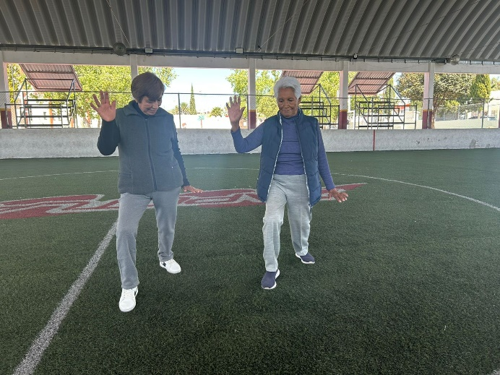 | 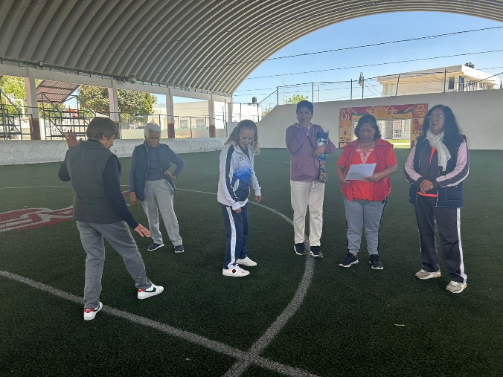 | 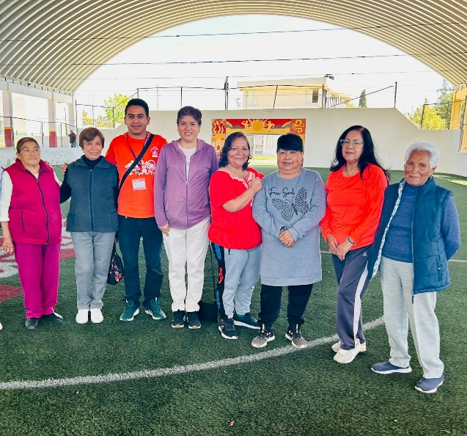

FORMATO 3. CONTROL DE EVIDENCIA DE LISTA DE BENEFICIARIOS
⚠ NOTA: Datos sensibles (CURP, teléfono, dirección) deben estar TESTADOS. Se detectaron listados con datos visibles en evaluaciones anteriores (Riesgo: violación Ley de Protección de Datos).
DESCRIPCIÓN DEL NOMBRE DEL PROYECTO, PROGRAMA O ACTIVIDAD | EVIDENCIA DE LISTADO DE BENEFICIARIOS
AVISO DE PROTECCIÓN DE DATOS PERSONALES — OBLIGATORIO ANTES DE INSERTAR
⚠ El listado de beneficiarios DEBE tener TESTADOS (tachados/difuminados): CURP, número de teléfono, dirección, RFC y cualquier dato sensible. Solo deben ser legibles: nombre completo, firma y número de folio.
✓ Se recomienda usar el formato oficial de lista de asistencia institucional.
✓ La imagen del listado debe ser legible. No se aceptan fotos movidas o de baja resolución.
DESCRIPCIÓN DE LA ACTIVIDAD:  Las clases son esenciales para promover la salud integral de los adultos mayores, tanto a nivel físico como mental, y son una herramienta clave para asegurar un envejecimiento activo, saludable e independiente. | 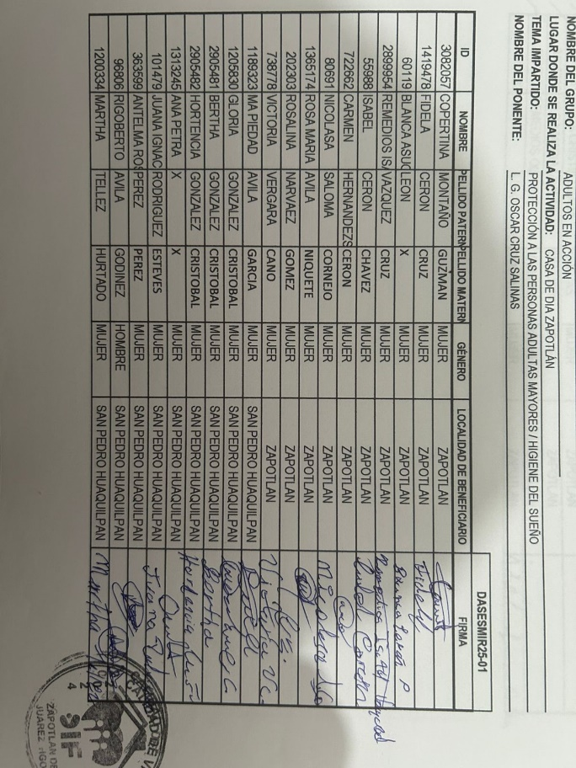
JUSTIFICACIONES:
(En caso de que se haya realizado la justificación mediante oficio de algún componente y/o actividad que no se haya llevado dentro de la temporalidad considerada)

NÚMERO DE BENEFICIARIOS ATENDIDOS:
Total: 25 Mujeres: 24 Hombres: 1 Menores: N/A

FORMATO 4. ESTADÍSTICAS E INFOGRAFÍA DE AVANCE PROGRAMÁTICO
⚠ NOTA: Completar la tabla de avance y pegar la captura de los gráficos del Excel MIR (barras + dona). Verificar que los números coincidan con el F1 antes de entregar.
 | CLAVE DEL INDICADOR | NOMBRE DE LA ACTIVIDAD | METAS PROGRAMADAS | METAS REALIZADAS | PROGRAMADO MENOS REALIZADO | AVANCE %
 | PP1 – A2 C1 | CLASES DE ACONDICIONAMIENTO FISICO | 129 | 27 | 102 | 21%
INSTRUCCIÓN — CÓMO LLENAR ESTA SECCIÓN:
1. Abre tu archivo Excel MIR (hoja de la actividad correspondiente).
2. Localiza los gráficos de BARRAS (izquierda) y la DONA con porcentaje (derecha) del componente o actividad.
3. Haz una captura de pantalla de ambos gráficos y pégalos en el recuadro de abajo, cada uno en su espacio.
⚠ La captura debe ser nítida y los números legibles. No se aceptan imágenes borrosas.
GRÁFICA — AVANCE POR TRIMESTRE Y AVANCE TOTAL
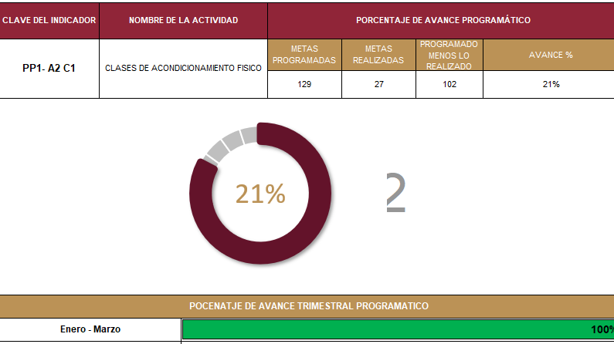

SECRETARÍA / DIRECCIÓN: |  |  |  |  |  | SECRETARÍA DE BIENESTAR E INCLUSIÓN SOCIAL
ÁREA ADMINISTRATIVA U OPERATIVA: |  |  |  |  |  | DIRECCIÓN DEL ÁREA DE CALIDAD DE VIDA
PROGRAMA PRESUPUESTARIO AL QUE ESTÁ INTEGRADO: |  |  |  |  |  | ACUERDO 2. BIENESTAR SOCIAL PARA ZAPOTLÁN.
ACUERDO DEL PLAN MUNICIPAL DE DESARROLLO AL QUE CONTRIBUYE LA UNIDAD ADMINISTRATIVA: |  |  | ACUERDO 2. BIENESTAR SOCIAL PARA ZAPOTLÁN. |  |  | OBJETIVO(S) QUE DA CUMPLIMIENTO: |  |  |  |  |  |  |  |  |  |  |  | 2.4 Generar bienestar y seguridad social para los adultos mayores, mejorando su calidad de vida a través de programas integrales de salud, apoyos sociales, participación activa en la comunidad.
CLAVE DEL INDICADOR | NOMBRE DEL COMPONENTE / ACTIVIDAD | NOMBRE DE MEDICIÓN DEL INDICADOR | UNIDAD DE MEDIDA DE LO PROGRAMADO Y REALIZADO | FORMULA DEL INDICADOR | NÚMERO DE METAS PROGRAMADAS TRIMESTRALES |  |  |  |  |  |  |  |  |  |  |  |  | TOTAL | META REALIZADA | PROGRAMADO MENOS REALIZADO | AVANCE %
 |  |  |  |  | ENE |  | FEB | MAR | ABR | MAY | JUN | JUL | AGO | SEP | OCT | NOV | DIC
C1 A3 | CLASES DE BAILE | PPAACB  PORCENTAJE DE PERSONAS ADULTAS MAYORES QUE ACUDEN A CASA DE DIA. | PROGRAMADO | PPAACB=PPAACBR/PPAACBP) X100% | 6 |  | 9 | 9 | 9 | 9 | 9 | 9 | 9 | 9 | 9 | 6 | 6 | 99 | 99 | 75 | 24%
C1 A3 | CLASES DE BAILE |  | PPAACB PORCENTAJE DE PERSONAS ADULTAS MAYORES QUE ACUDEN A CASA DE DIA. PROGRAMADAS
C1 A3 | CLASES DE BAILE |  | REALIZADO | PPAACB=PPAACBR/PPAACBP) X100% | 6 |  | 9 | 9 | 0 | 0 | 0 | 0 | 0 | 0 | 0 | 0 | 0 | 24 | 99 | 75 | 24%
C1 A3 | CLASES DE BAILE |  | PPAACB PORCENTAJE DE PERSONAS ADULTAS MAYORES QUE ACUDEN A CASA DE DIA REALIZADAS

FORMATO 2. CONTROL DE EVIDENCIA PROGRAMÁTICA
⚠ NOTA: Insertar UNA fotografía por momento (Antes/Durante/Después). Foto nítida. Datos personales TESTADOS obligatoriamente.
C1- A3 CLASES DE BAILE
DESCRIPCIÓN DE LA ACTIVIDAD: Adultos Mayores registrados en el padrón municipal que reciben el apoyo de las pláticas gerontológicas impartidas para la mejora de su calidad de vida.
REQUISITOS DE CALIDAD FOTOGRÁFICA — OBLIGATORIO
✓ La fotografía debe ser NÍTIDA, bien iluminada y en orientación horizontal.
✓ Debe mostrar claramente el espacio, los participantes y la actividad realizada.
✓ No se aceptan capturas de pantalla.
⚠ DATOS PERSONALES: Testar (tachar/difuminar) rostros de menores de edad y datos sensibles visibles (listas, nombres en pizarrón, etc.) antes de insertar la foto.
EVIDENCIA: ANTES | EVIDENCIA: DURANTE | EVIDENCIA: DESPUÉS DE LA EJECUCIÓN
DESCRIPCIÓN DE LA FOTO:  (Área de Calidad de Vida, Ejecución de baile, Instructor Daniel Shakiri, 26 de enero 2026) | DESCRIPCIÓN DE LA FOTO:  (Grupo de Adultos Mayores, Pilares San Pedro, Instructor Daniel Shakiri, 26 de enero 2026) | DESCRIPCIÓN DE LA FOTO:  (Área de Calidad de Vida, baile, Instructor Daniel Shakiri, 26 de febrero 2026)
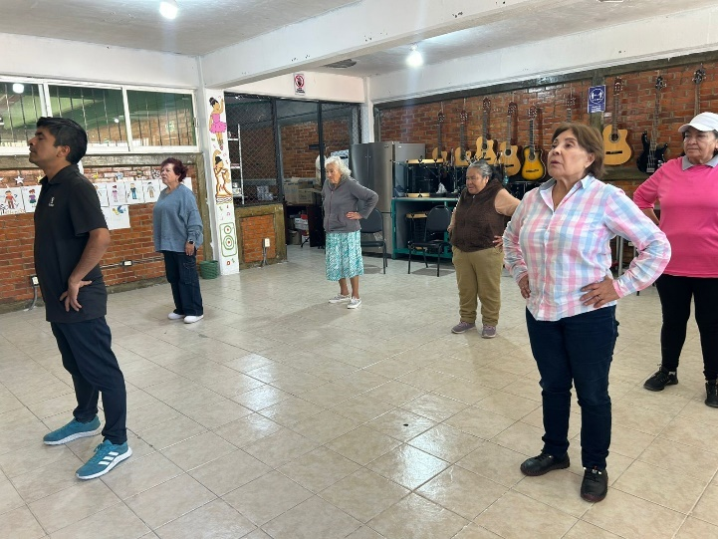 | 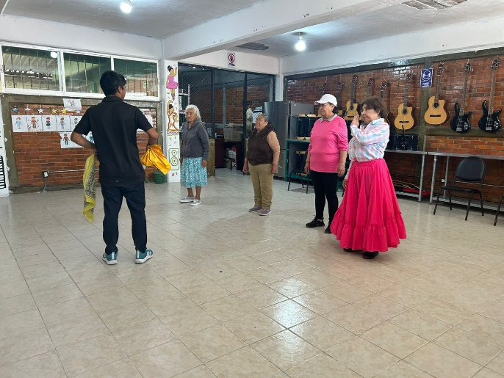 | 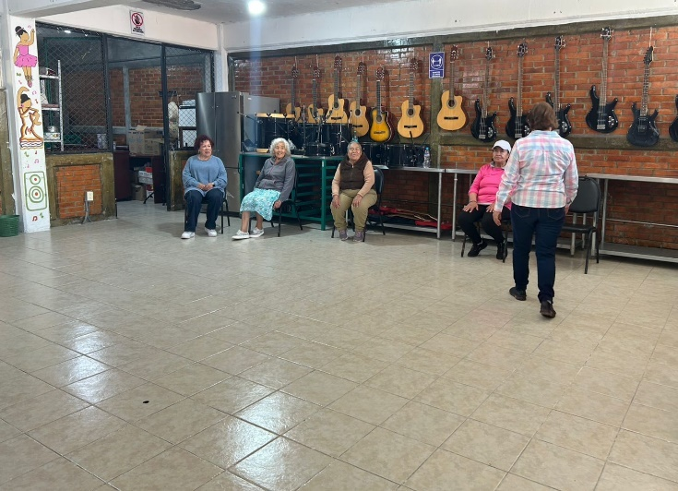

FORMATO 3. CONTROL DE EVIDENCIA DE LISTA DE BENEFICIARIOS
⚠ NOTA: Datos sensibles (CURP, teléfono, dirección) deben estar TESTADOS. Se detectaron listados con datos visibles en evaluaciones anteriores (Riesgo: violación Ley de Protección de Datos).
DESCRIPCIÓN DEL NOMBRE DEL PROYECTO, PROGRAMA O ACTIVIDAD | EVIDENCIA DE LISTADO DE BENEFICIARIOS
AVISO DE PROTECCIÓN DE DATOS PERSONALES — OBLIGATORIO ANTES DE INSERTAR
⚠ El listado de beneficiarios DEBE tener TESTADOS (tachados/difuminados): CURP, número de teléfono, dirección, RFC y cualquier dato sensible. Solo deben ser legibles: nombre completo, firma y número de folio.
✓ Se recomienda usar el formato oficial de lista de asistencia institucional.
✓ La imagen del listado debe ser legible. No se aceptan fotos movidas o de baja resolución.
DESCRIPCIÓN DE LA ACTIVIDAD:  Recreativas para adultos mayores sirven para mejorar su calidad de vida, fortalecer su salud física y emocional, fomentar la socialización y la creatividad, y promover un envejecimiento activo y saludable de la población. | 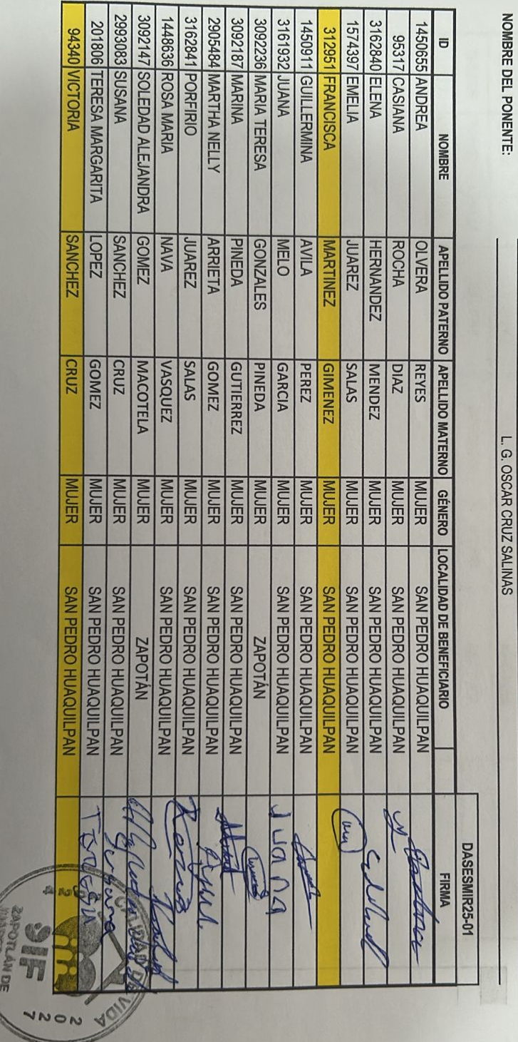
JUSTIFICACIONES:
(En caso de que se haya realizado la justificación mediante oficio de algún componente y/o actividad que no se haya llevado dentro de la temporalidad considerada)

NÚMERO DE BENEFICIARIOS ATENDIDOS:
Total: 15 Mujeres: 14 Hombres: 1 Menores: N/A

FORMATO 4. ESTADÍSTICAS E INFOGRAFÍA DE AVANCE PROGRAMÁTICO
⚠ NOTA: Completar la tabla de avance y pegar la captura de los gráficos del Excel MIR (barras + dona). Verificar que los números coincidan con el F1 antes de entregar.
 | CLAVE DEL INDICADOR | NOMBRE DE LA ACTIVIDAD | METAS PROGRAMADAS | METAS REALIZADAS | PROGRAMADO MENOS REALIZADO | AVANCE %
 | PP1 – A3 C1 | CLASES DE BAILE | 99 | 24 | 75 | 24%
INSTRUCCIÓN — CÓMO LLENAR ESTA SECCIÓN:
1. Abre tu archivo Excel MIR (hoja de la actividad correspondiente).
2. Localiza los gráficos de BARRAS (izquierda) y la DONA con porcentaje (derecha) del componente o actividad.
3. Haz una captura de pantalla de ambos gráficos y pégalos en el recuadro de abajo, cada uno en su espacio.
⚠ La captura debe ser nítida y los números legibles. No se aceptan imágenes borrosas.
GRÁFICA — AVANCE POR TRIMESTRE Y AVANCE TOTAL
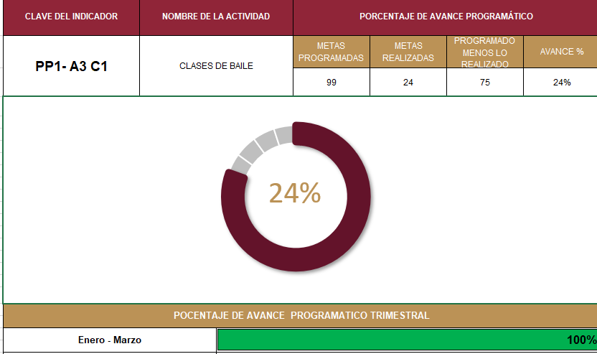

SECRETARÍA / DIRECCIÓN: |  |  |  |  |  | SECRETARÍA DE BIENESTAR E INCLUSIÓN SOCIAL
ÁREA ADMINISTRATIVA U OPERATIVA: |  |  |  |  |  | DIRECCIÓN DEL ÁREA DE CALIDAD DE VIDA
PROGRAMA PRESUPUESTARIO AL QUE ESTÁ INTEGRADO: |  |  |  |  |  | ACUERDO 2. BIENESTAR SOCIAL PARA ZAPOTLÁN.
ACUERDO DEL PLAN MUNICIPAL DE DESARROLLO AL QUE CONTRIBUYE LA UNIDAD ADMINISTRATIVA: |  |  | ACUERDO 2. BIENESTAR SOCIAL PARA ZAPOTLÁN. |  |  | OBJETIVO(S) QUE DA CUMPLIMIENTO: |  |  |  |  |  |  |  |  |  |  |  | 2.4 Generar bienestar y seguridad social para los adultos mayores, mejorando su calidad de vida a través de programas integrales de salud, apoyos sociales, participación activa en la comunidad.
CLAVE DEL INDICADOR | NOMBRE DEL COMPONENTE / ACTIVIDAD | NOMBRE DE MEDICIÓN DEL INDICADOR | UNIDAD DE MEDIDA DE LO PROGRAMADO Y REALIZADO | FORMULA DEL INDICADOR | NÚMERO DE METAS PROGRAMADAS TRIMESTRALES |  |  |  |  |  |  |  |  |  |  |  |  | TOTAL | META REALIZADA | PROGRAMADO MENOS REALIZADO | AVANCE %
 |  |  |  |  | ENE |  | FEB | MAR | ABR | MAY | JUN | JUL | AGO | SEP | OCT | NOV | DIC
C1 A4 | CLASES DE TAI CHI CHUAN | PPAMACT  PORCENTAJE DE PERSONAS ADULTAS MAYORES QUE ACUDEN A CASA DE DIA | PROGRAMADO | PPAMACT=(PPAMACTR/PPAMACTP)X100% | 12 |  | 12 | 12 | 12 | 12 | 12 | 12 | 12 | 12 | 12 | 12 | 6 | 138 | 138 | 102 | 26%
C1 A4 | CLASES DE TAI CHI CHUAN |  | PPAMACT  PORCENTAJE DE PERSONAS ADULTAS MAYORES QUE ACUDEN A CASA DE DIA PROGRAMADAS
C1 A4 | CLASES DE TAI CHI CHUAN |  | REALIZADO | PPAMACT=(PPAMACTR/PPAMACTP)X100% | 12 |  | 12 | 12 | 0 | 0 | 0 | 0 | 0 | 0 | 0 | 0 | 0 | 36 | 138 | 102 | 26%
C1 A4 | CLASES DE TAI CHI CHUAN |  | PPAMACT  PORCENTAJE DE PERSONAS ADULTAS MAYORES QUE ACUDEN A CASA DE DIA REALIZADAS

FORMATO 2. CONTROL DE EVIDENCIA PROGRAMÁTICA
⚠ NOTA: Insertar UNA fotografía por momento (Antes/Durante/Después). Foto nítida. Datos personales TESTADOS obligatoriamente.
C1- A4 CLASES DE TAI CHI CHUAN
DESCRIPCIÓN DE LA ACTIVIDAD: Adultos Mayores registrados en el padrón municipal que reciben el apoyo de las pláticas gerontológicas impartidas para la mejora de su calidad de vida.
REQUISITOS DE CALIDAD FOTOGRÁFICA — OBLIGATORIO
✓ La fotografía debe ser NÍTIDA, bien iluminada y en orientación horizontal.
✓ Debe mostrar claramente el espacio, los participantes y la actividad realizada.
✓ No se aceptan capturas de pantalla.
⚠ DATOS PERSONALES: Testar (tachar/difuminar) rostros de menores de edad y datos sensibles visibles (listas, nombres en pizarrón, etc.) antes de insertar la foto.
EVIDENCIA: ANTES | EVIDENCIA: DURANTE | EVIDENCIA: DESPUÉS DE LA EJECUCIÓN
DESCRIPCIÓN DE LA FOTO:  (Área de Calidad de Vida, Ejecución de clase de Tai Chi Chuan, Mtra. María Elena Rangel, 21 de enero 2026) | DESCRIPCIÓN DE LA FOTO:  (Grupo Adultos Mayores San Pedro Huaquilpan, salón de pilares, Mtra. María Elena Rangel, 21 de enero 2026) | DESCRIPCIÓN DE LA FOTO:  (Área de Calidad de Vida, Clase de Tai Chi Chuan, Mtra. María Elena Rangel, 21 de enero 2026)
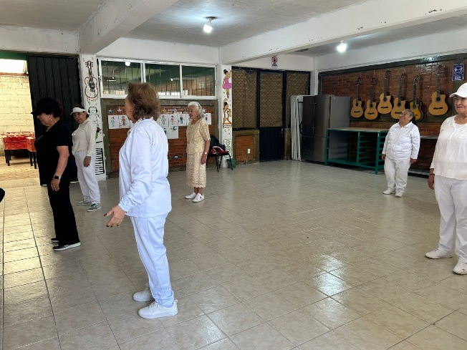 | 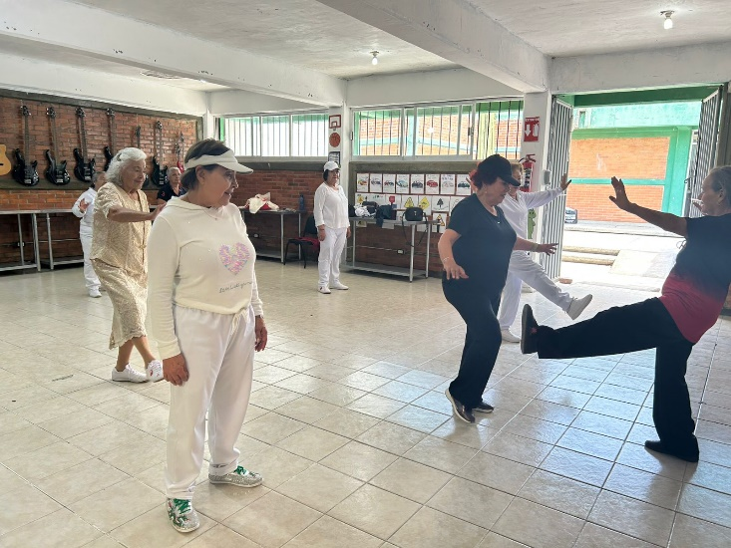 | 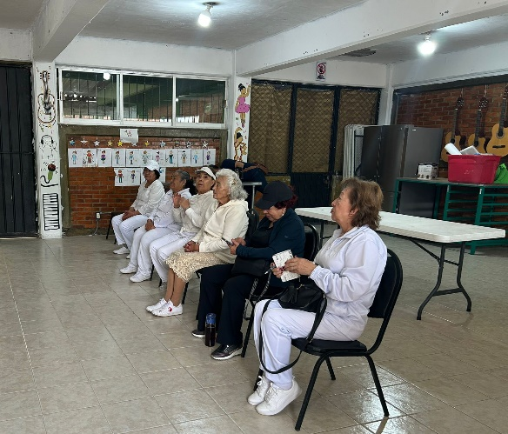

FORMATO 3. CONTROL DE EVIDENCIA DE LISTA DE BENEFICIARIOS
⚠ NOTA: Datos sensibles (CURP, teléfono, dirección) deben estar TESTADOS. Se detectaron listados con datos visibles en evaluaciones anteriores (Riesgo: violación Ley de Protección de Datos).
DESCRIPCIÓN DEL NOMBRE DEL PROYECTO, PROGRAMA O ACTIVIDAD | EVIDENCIA DE LISTADO DE BENEFICIARIOS
AVISO DE PROTECCIÓN DE DATOS PERSONALES — OBLIGATORIO ANTES DE INSERTAR
⚠ El listado de beneficiarios DEBE tener TESTADOS (tachados/difuminados): CURP, número de teléfono, dirección, RFC y cualquier dato sensible. Solo deben ser legibles: nombre completo, firma y número de folio.
✓ Se recomienda usar el formato oficial de lista de asistencia institucional.
✓ La imagen del listado debe ser legible. No se aceptan fotos movidas o de baja resolución.
DESCRIPCIÓN DE LA ACTIVIDAD:  Son esenciales para promover la salud integral de los adultos mayores, tanto a nivel físico. | 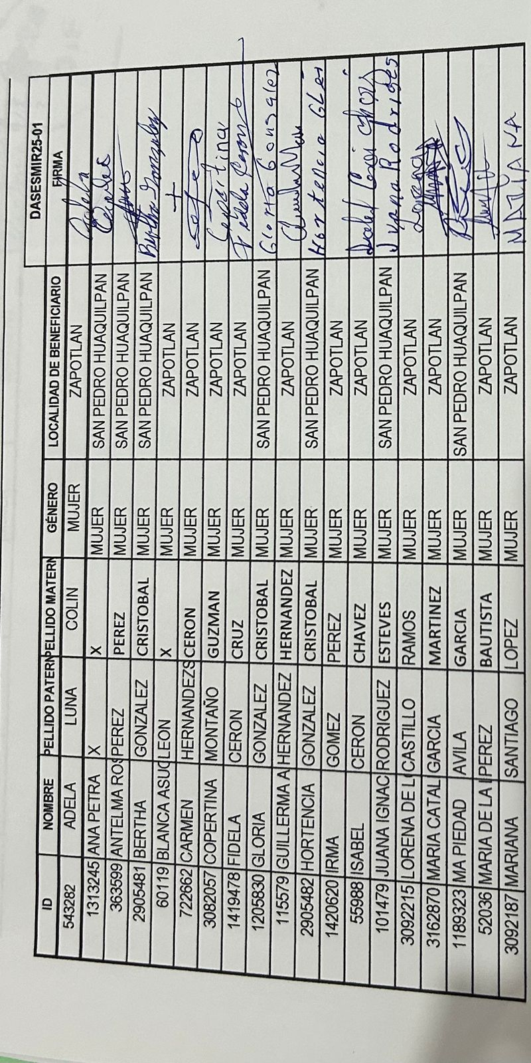
JUSTIFICACIONES:
(En caso de que se haya realizado la justificación mediante oficio de algún componente y/o actividad que no se haya llevado dentro de la temporalidad considerada)

NÚMERO DE BENEFICIARIOS ATENDIDOS:
Total: 15 Mujeres: 14 Hombres: 1 Menores: N/A

FORMATO 4. ESTADÍSTICAS E INFOGRAFÍA DE AVANCE PROGRAMÁTICO
⚠ NOTA: Completar la tabla de avance y pegar la captura de los gráficos del Excel MIR (barras + dona). Verificar que los números coincidan con el F1 antes de entregar.
 | CLAVE DEL INDICADOR | NOMBRE DE LA ACTIVIDAD | METAS PROGRAMADAS | METAS REALIZADAS | PROGRAMADO MENOS REALIZADO | AVANCE %
 | PP1 – A2 C1 | CLASES DE TAI CHI CHUAN | 138 | 36 | 102 | 26%
INSTRUCCIÓN — CÓMO LLENAR ESTA SECCIÓN:
1. Abre tu archivo Excel MIR (hoja de la actividad correspondiente).
2. Localiza los gráficos de BARRAS (izquierda) y la DONA con porcentaje (derecha) del componente o actividad.
3. Haz una captura de pantalla de ambos gráficos y pégalos en el recuadro de abajo, cada uno en su espacio.
⚠ La captura debe ser nítida y los números legibles. No se aceptan imágenes borrosas.
GRÁFICA — AVANCE POR TRIMESTRE Y AVANCE TOTAL
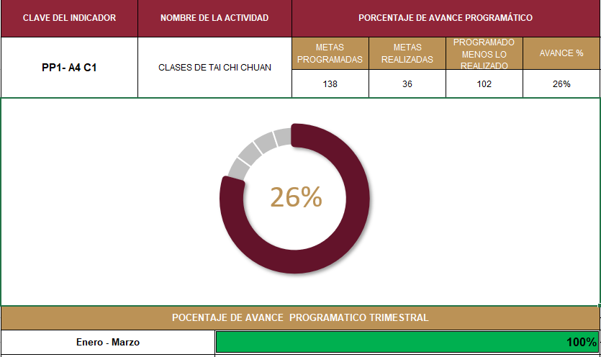

SECRETARÍA / DIRECCIÓN: |  |  |  |  |  | SECRETARÍA DE BIENESTAR E INCLUSIÓN SOCIAL
ÁREA ADMINISTRATIVA U OPERATIVA: |  |  |  |  |  | DIRECCIÓN DEL ÁREA DE CALIDAD DE VIDA
PROGRAMA PRESUPUESTARIO AL QUE ESTÁ INTEGRADO: |  |  |  |  |  | ACUERDO 2. BIENESTAR SOCIAL PARA ZAPOTLÁN.
ACUERDO DEL PLAN MUNICIPAL DE DESARROLLO AL QUE CONTRIBUYE LA UNIDAD ADMINISTRATIVA: |  |  | ACUERDO 2. BIENESTAR SOCIAL PARA ZAPOTLÁN. |  |  | OBJETIVO(S) QUE DA CUMPLIMIENTO: |  |  |  |  |  |  |  |  |  |  |  | 2.4 Generar bienestar y seguridad social para los adultos mayores, mejorando su calidad de vida a través de programas integrales de salud, apoyos sociales, participación activa en la comunidad.
CLAVE DEL INDICADOR | NOMBRE DEL COMPONENTE / ACTIVIDAD | NOMBRE DE MEDICIÓN DEL INDICADOR | UNIDAD DE MEDIDA DE LO PROGRAMADO Y REALIZADO | FORMULA DEL INDICADOR | NÚMERO DE METAS PROGRAMADAS TRIMESTRALES |  |  |  |  |  |  |  |  |  |  |  |  | TOTAL | META REALIZADA | PROGRAMADO MENOS REALIZADO | AVANCE %
 |  |  |  |  | ENE |  | FEB | MAR | ABR | MAY | JUN | JUL | AGO | SEP | OCT | NOV | DIC
C2 | EVENTOS GERONTOLOGICOS | PPAMAEG PORCENTAJE DE PERSONAS ADULTAS MAYORES QUE ACUDEN A EVENTOS GERONTOLOGICOS | PROGRAMADO | PPAMAEG =(PPAMAEGR /PPAMAEGP )X100 | 1 |  | 1 | 2 | 1 | 1 | 0 | 0 | 3 | 2 | 0 | 1 | 1 | 13 | 13 | 9 | 31%
C2 | EVENTOS GERONTOLOGICOS |  | PPAMAEG PORCENTAJE DE PERSONAS ADULTAS MAYORES QUE ACUDEN A EVENTOS GERONTOLOGICOS PROGRAMADAS
C2 | EVENTOS GERONTOLOGICOS |  | REALIZADO | PPAMAEG =(PPAMAEGR /PPAMAEGP )X100 | 1 |  | 1 | 2 | 0 | 0 | 0 | 0 | 0 | 0 | 0 | 0 | 0 | 4 | 13 | 9 | 31%
C2 | EVENTOS GERONTOLOGICOS |  | PPAMAEG PORCENTAJE DE PERSONAS ADULTAS MAYORES QUE ACUDEN A EVENTOS GERONTOLOGICOS REALIZADAS

FORMATO 2. CONTROL DE EVIDENCIA PROGRAMÁTICA
⚠ NOTA: Insertar UNA fotografía por momento (Antes/Durante/Después). Foto nítida. Datos personales TESTADOS obligatoriamente.
C2 – EVENTOS GERONTOLOGICOS
DESCRIPCIÓN DE LA ACTIVIDAD: Adultos Mayores registrados en el padrón municipal que reciben el apoyo de las pláticas gerontológicas impartidas para la mejora de su calidad de vida.
REQUISITOS DE CALIDAD FOTOGRÁFICA — OBLIGATORIO
✓ La fotografía debe ser NÍTIDA, bien iluminada y en orientación horizontal.
✓ Debe mostrar claramente el espacio, los participantes y la actividad realizada.
✓ No se aceptan capturas de pantalla.
⚠ DATOS PERSONALES: Testar (tachar/difuminar) rostros de menores de edad y datos sensibles visibles (listas, nombres en pizarrón, etc.) antes de insertar la foto.
EVIDENCIA: ANTES | EVIDENCIA: DURANTE | EVIDENCIA: DESPUÉS DE LA EJECUCIÓN
DESCRIPCIÓN DE LA FOTO:  (Área de Calidad de Vida, limpieza de auditorio ejidal, servicios generales, 17 de marzo 2026) | DESCRIPCIÓN DE LA FOTO:  (Grupos de Adultos Mayores de Casas de Día Acayuca, San Pedro y Zapotlán, Auditorio Ejidal, Lic. Cinthya Arellano Martínez, 17 de marzo 2026) | DESCRIPCIÓN DE LA FOTO:  (Área de Calidad de Vida, servicios generales, limpieza de auditorio, 17 de marzo 2026)
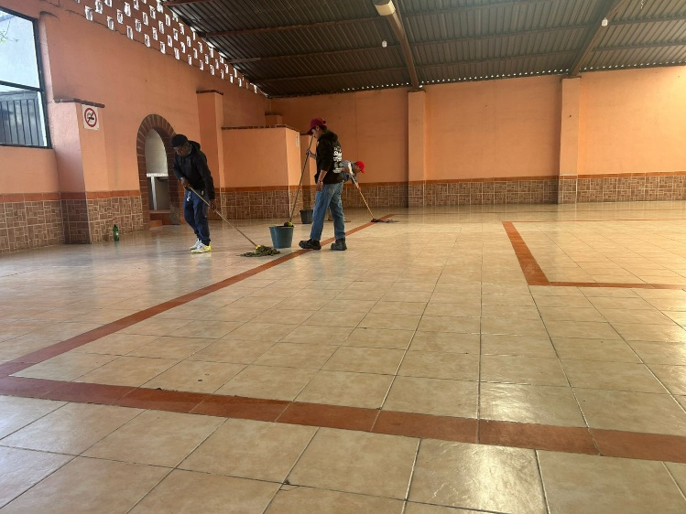 | 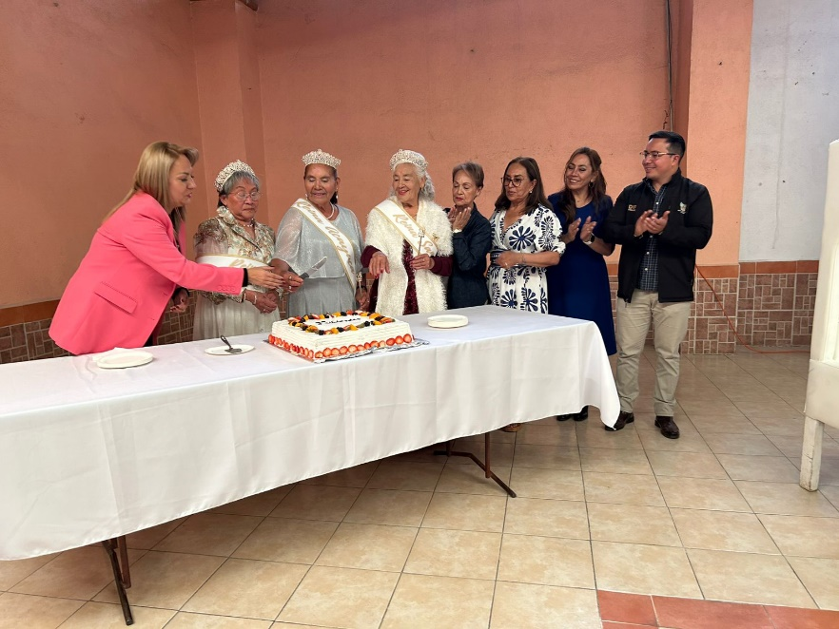 | 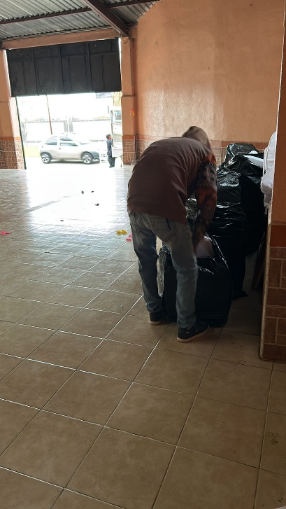

FORMATO 3. CONTROL DE EVIDENCIA DE LISTA DE BENEFICIARIOS
⚠ NOTA: Datos sensibles (CURP, teléfono, dirección) deben estar TESTADOS. Se detectaron listados con datos visibles en evaluaciones anteriores (Riesgo: violación Ley de Protección de Datos).
DESCRIPCIÓN DEL NOMBRE DEL PROYECTO, PROGRAMA O ACTIVIDAD | EVIDENCIA DE LISTADO DE BENEFICIARIOS
AVISO DE PROTECCIÓN DE DATOS PERSONALES — OBLIGATORIO ANTES DE INSERTAR
⚠ El listado de beneficiarios DEBE tener TESTADOS (tachados/difuminados): CURP, número de teléfono, dirección, RFC y cualquier dato sensible. Solo deben ser legibles: nombre completo, firma y número de folio.
✓ Se recomienda usar el formato oficial de lista de asistencia institucional.
✓ La imagen del listado debe ser legible. No se aceptan fotos movidas o de baja resolución.
DESCRIPCIÓN DE LA ACTIVIDAD:  Las actividades sociales para adultos mayores en Zapotlán son esenciales para mejorar su calidad de vida, fomentar su bienestar emocional y físico, y promover su integración en la sociedad | 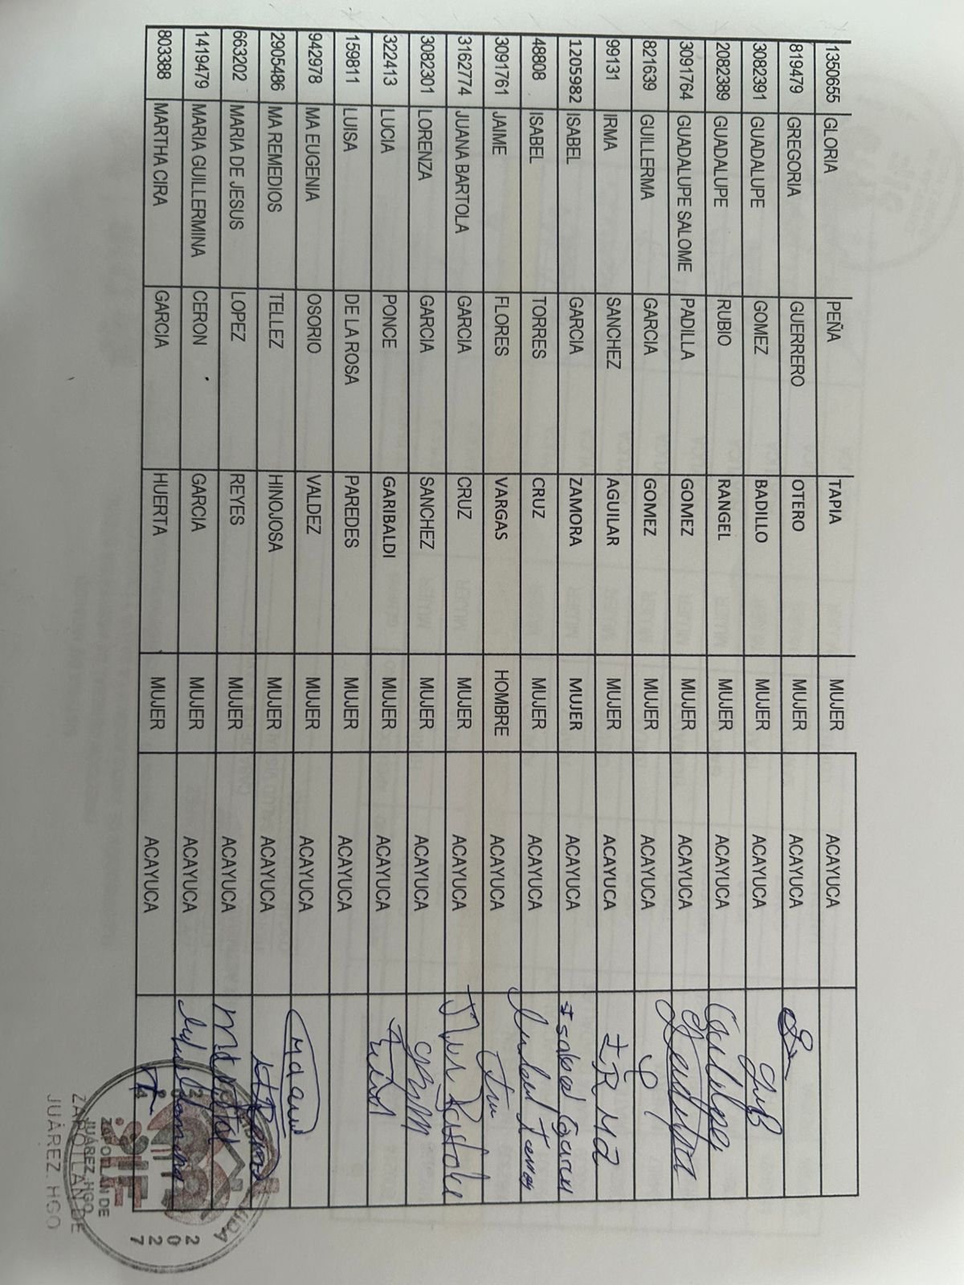
JUSTIFICACIONES:
(En caso de que se haya realizado la justificación mediante oficio de algún componente y/o actividad que no se haya llevado dentro de la temporalidad considerada)

NÚMERO DE BENEFICIARIOS ATENDIDOS:
Total: 90 Mujeres: 86 Hombres: 4 Menores: N/A

FORMATO 4. ESTADÍSTICAS E INFOGRAFÍA DE AVANCE PROGRAMÁTICO
⚠ NOTA: Completar la tabla de avance y pegar la captura de los gráficos del Excel MIR (barras + dona). Verificar que los números coincidan con el F1 antes de entregar.
 | CLAVE DEL INDICADOR | NOMBRE DE LA ACTIVIDAD | METAS PROGRAMADAS | METAS REALIZADAS | PROGRAMADO MENOS REALIZADO | AVANCE %
 | PP – C2 | EVENTOS GERONTOLOGICOS | 13 | 4 | 9 | 31%
INSTRUCCIÓN — CÓMO LLENAR ESTA SECCIÓN:
1. Abre tu archivo Excel MIR (hoja de la actividad correspondiente).
2. Localiza los gráficos de BARRAS (izquierda) y la DONA con porcentaje (derecha) del componente o actividad.
3. Haz una captura de pantalla de ambos gráficos y pégalos en el recuadro de abajo, cada uno en su espacio.
⚠ La captura debe ser nítida y los números legibles. No se aceptan imágenes borrosas.
GRÁFICA — AVANCE POR TRIMESTRE Y AVANCE TOTAL
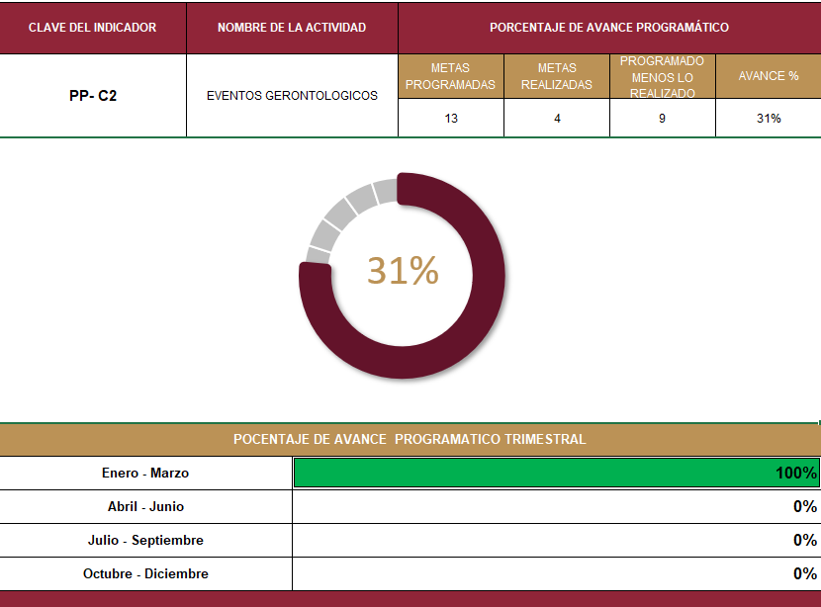

SECRETARÍA / DIRECCIÓN: |  |  |  |  |  | SECRETARÍA DE BIENESTAR E INCLUSIÓN SOCIAL
ÁREA ADMINISTRATIVA U OPERATIVA: |  |  |  |  |  | DIRECCIÓN DEL ÁREA DE CALIDAD DE VIDA
PROGRAMA PRESUPUESTARIO AL QUE ESTÁ INTEGRADO: |  |  |  |  |  | ACUERDO 2. BIENESTAR SOCIAL PARA ZAPOTLÁN.
ACUERDO DEL PLAN MUNICIPAL DE DESARROLLO AL QUE CONTRIBUYE LA UNIDAD ADMINISTRATIVA: |  |  | ACUERDO 2. BIENESTAR SOCIAL PARA ZAPOTLÁN. |  |  | OBJETIVO(S) QUE DA CUMPLIMIENTO: |  |  |  |  |  |  |  |  |  |  |  | 2.4 Generar bienestar y seguridad social para los adultos mayores, mejorando su calidad de vida a través de programas integrales de salud, apoyos sociales, participación activa en la comunidad.
CLAVE DEL INDICADOR | NOMBRE DEL COMPONENTE / ACTIVIDAD | NOMBRE DE MEDICIÓN DEL INDICADOR | UNIDAD DE MEDIDA DE LO PROGRAMADO Y REALIZADO | FORMULA DEL INDICADOR | NÚMERO DE METAS PROGRAMADAS TRIMESTRALES |  |  |  |  |  |  |  |  |  |  |  |  | TOTAL | META REALIZADA | PROGRAMADO MENOS REALIZADO | AVANCE %
 |  |  |  |  | ENE |  | FEB | MAR | ABR | MAY | JUN | JUL | AGO | SEP | OCT | NOV | DIC
C2 -A1 | TALLERES GERONTOLOGICOS | PPAATG PORCENTAJE DE PERSONAS ADULTAS MAYORES QUE ACUDEN A TALLERES GERONTOLOGICOS | PROGRAMADO | PPAATG=(PPAATGR/PPAATGP)X100% | 0 |  | 1 | 1 | 1 | 1 | 1 | 1 | 1 | 1 | 1 | 1 | 1 | 11 | 11 | 9 | 18%
C2 -A1 | TALLERES GERONTOLOGICOS |  | PAATG PORCENTAJE DE PERSONAS ADULTAS MAYORES QUE ACUDEN A TALLERES GERONTOLOGICOS PROGRAMADAS
C2 -A1 | TALLERES GERONTOLOGICOS |  | REALIZADO | PPAATG=(PPAATGR/PPAATGP)X100% | 0 |  | 1 | 1 | 0 | 0 | 0 | 0 | 0 | 0 | 0 | 0 | 0 | 2 | 11 | 9 | 18%
C2 -A1 | TALLERES GERONTOLOGICOS |  | PPAATG PORCENTAJE DE PERSONAS ADULTAS MAYORES QUE ACUDEN A TALLERES GERONTOLOGICOS REALIZADAS

FORMATO 2. CONTROL DE EVIDENCIA PROGRAMÁTICA
⚠ NOTA: Insertar UNA fotografía por momento (Antes/Durante/Después). Foto nítida. Datos personales TESTADOS obligatoriamente.
C2 A1 –TALLERES GERONTOLOGICOS
DESCRIPCIÓN DE LA ACTIVIDAD: Adultos Mayores registrados en el padrón municipal que reciben el apoyo de las pláticas gerontológicas impartidas para la mejora de su calidad de vida.
REQUISITOS DE CALIDAD FOTOGRÁFICA — OBLIGATORIO
✓ La fotografía debe ser NÍTIDA, bien iluminada y en orientación horizontal.
✓ Debe mostrar claramente el espacio, los participantes y la actividad realizada.
✓ No se aceptan capturas de pantalla.
⚠ DATOS PERSONALES: Testar (tachar/difuminar) rostros de menores de edad y datos sensibles visibles (listas, nombres en pizarrón, etc.) antes de insertar la foto.
EVIDENCIA: ANTES | EVIDENCIA: DURANTE | EVIDENCIA: DESPUÉS DE LA EJECUCIÓN
DESCRIPCIÓN DE LA FOTO:  (Área de Calidad de Vida, Taller Memorias por la Desigualdad, Melanie Quiroz, 03 de marzo 2026) | DESCRIPCIÓN DE LA FOTO:  (Grupo de Adultos Mayores, Casa de Día Zapotlán, Melanie Quiroz, 03 de marzo 2026) | DESCRIPCIÓN DE LA FOTO:  (Área de Calidad de Vida, Taller Memorias por la Desigualdad, Melanie Quiroz, 03 de marzo 2026)
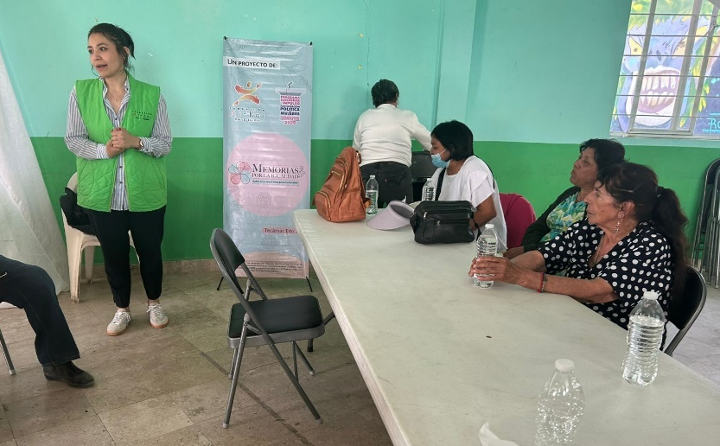 | 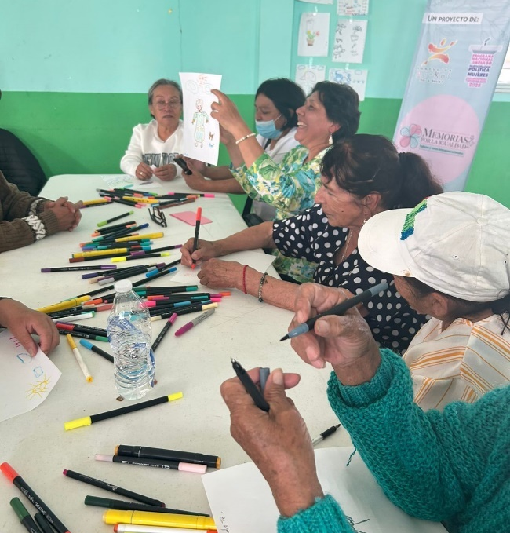 | 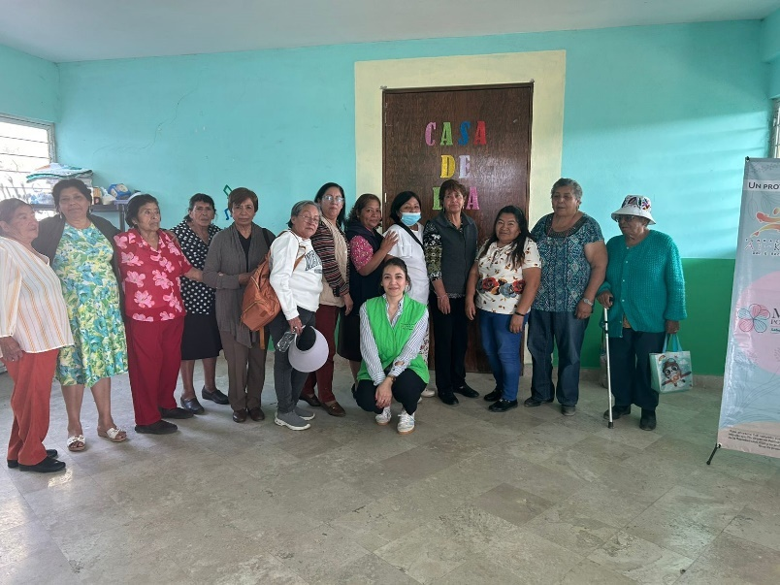

FORMATO 3. CONTROL DE EVIDENCIA DE LISTA DE BENEFICIARIOS
⚠ NOTA: Datos sensibles (CURP, teléfono, dirección) deben estar TESTADOS. Se detectaron listados con datos visibles en evaluaciones anteriores (Riesgo: violación Ley de Protección de Datos).
DESCRIPCIÓN DEL NOMBRE DEL PROYECTO, PROGRAMA O ACTIVIDAD | 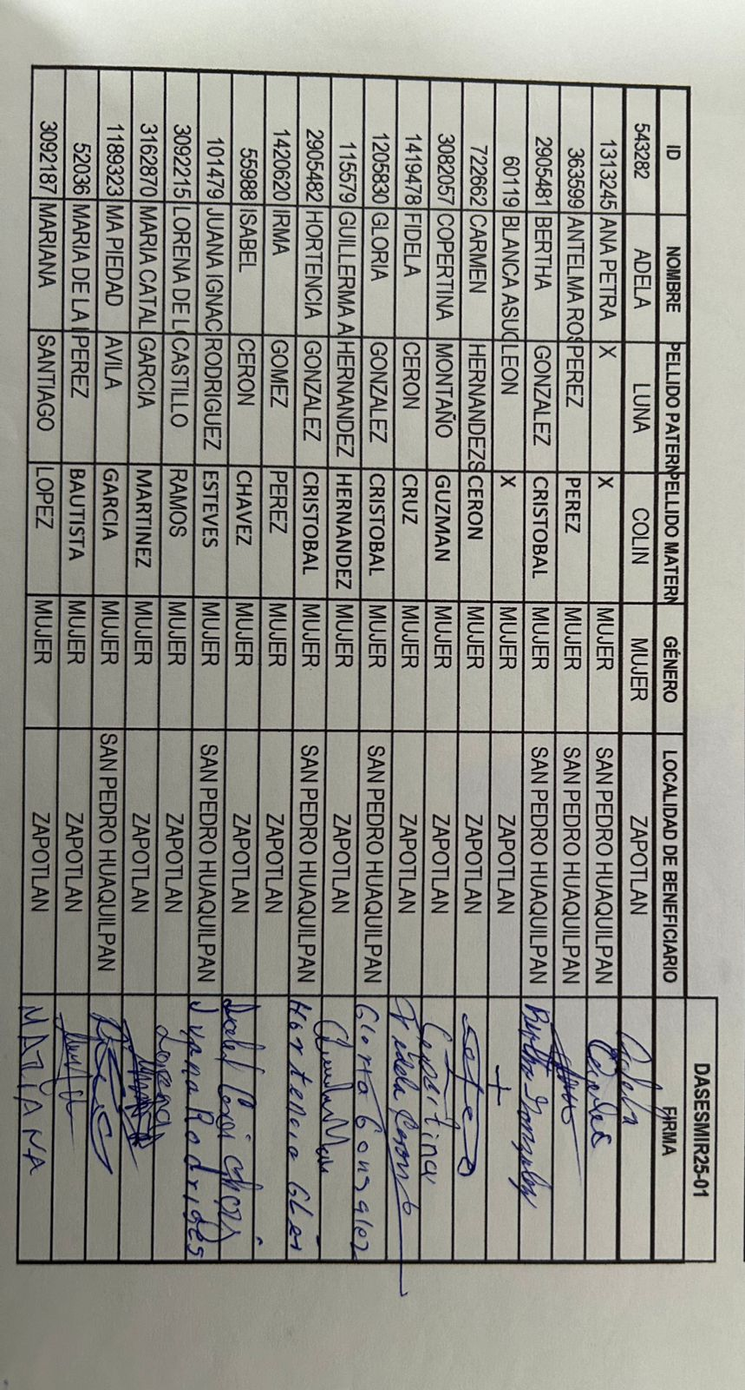  EVIDENCIA DE LISTADO DE BENEFICIARIOS
AVISO DE PROTECCIÓN DE DATOS PERSONALES — OBLIGATORIO ANTES DE INSERTAR
⚠ El listado de beneficiarios DEBE tener TESTADOS (tachados/difuminados): CURP, número de teléfono, dirección, RFC y cualquier dato sensible. Solo deben ser legibles: nombre completo, firma y número de folio.
✓ Se recomienda usar el formato oficial de lista de asistencia institucional.
✓ La imagen del listado debe ser legible. No se aceptan fotos movidas o de baja resolución.
DESCRIPCIÓN DE LA ACTIVIDAD:
Tiene como finalidad promover la participación activa y la integración social de las personas adultas mayores mediante una actividad colorida, alegre y simbólica.
JUSTIFICACIONES:
(En caso de que se haya realizado la justificación mediante oficio de algún componente y/o actividad que no se haya llevado dentro de la temporalidad considerada)

NÚMERO DE BENEFICIARIOS ATENDIDOS:
Total: 90 Mujeres: 86 Hombres: 4 Menores: N/A

FORMATO 4. ESTADÍSTICAS E INFOGRAFÍA DE AVANCE PROGRAMÁTICO
⚠ NOTA: Completar la tabla de avance y pegar la captura de los gráficos del Excel MIR (barras + dona). Verificar que los números coincidan con el F1 antes de entregar.
 | CLAVE DEL INDICADOR | NOMBRE DE LA ACTIVIDAD | METAS PROGRAMADAS | METAS REALIZADAS | PROGRAMADO MENOS REALIZADO | AVANCE %
 | PP – A1 C2 | TALLERES GERONTOLOGICOS | 11 | 2 | 9 | 18%
INSTRUCCIÓN — CÓMO LLENAR ESTA SECCIÓN:
1. Abre tu archivo Excel MIR (hoja de la actividad correspondiente).
2. Localiza los gráficos de BARRAS (izquierda) y la DONA con porcentaje (derecha) del componente o actividad.
3. Haz una captura de pantalla de ambos gráficos y pégalos en el recuadro de abajo, cada uno en su espacio.
⚠ La captura debe ser nítida y los números legibles. No se aceptan imágenes borrosas.
GRÁFICA — AVANCE POR TRIMESTRE Y AVANCE TOTAL
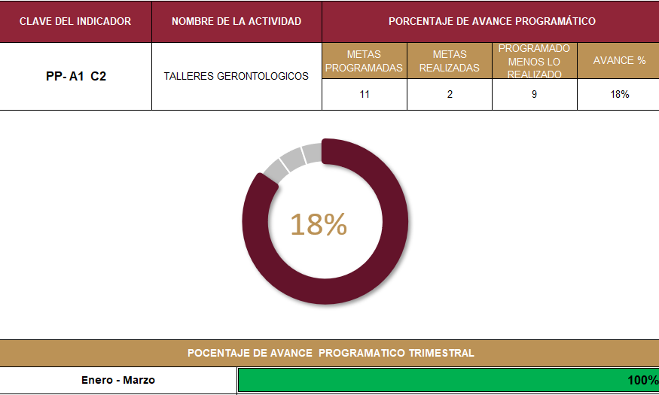

UNA VEZ REVISADA LA ESTADÍSTICA DE MATRIZ DE INDICADORES DEBERÁ FIRMARSE POR LAS TRES INSTANCIAS PARA SU VALIDEZ
ELABORÓ | REVISÓ | AUTORIZÓ
FIRMA Y SELLO | FIRMA Y SELLO | FIRMA Y SELLO
L.G. OSCAR CRUZ SALINAS  TITULAR DEL ÁREA DE CALIDAD DE VIDA  EN PERSONAS ADULTAS MAYORES | ING. ANA BELEM ARISTA VÁZQUEZ  DIRECTORA DE PLANEACIÓN | LIC. CYNTHIA ARELLANO MARTÍNEZ  PRESIDENTA MUNICIPAL DE ZAPOTLÁN DE JUÁREZ

